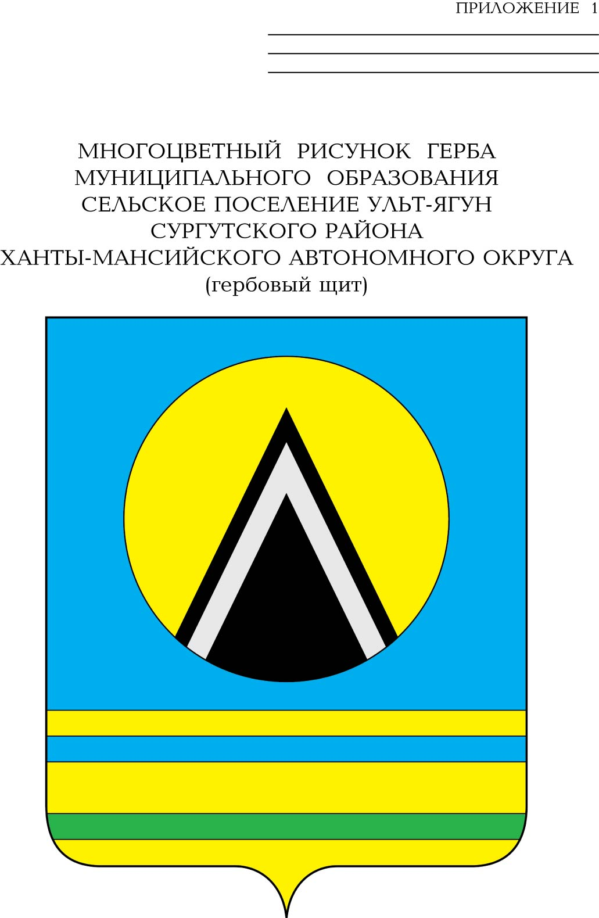
АДМИНИСТРАЦИЯ
СЕЛЬСКОГО ПОСЕЛЕНИЯ УЛЬТ-ЯГУН
Сургутского муниципального района
Ханты-Мансийского автономного округа - Югры
ПОСТАНОВЛЕНИЕ
24 апреля 2026 года  п. Ульт-Ягун | № 62
О признании утратившими силу
постановлений администрации
сельского поселения Ульт-Ягун

В целях приведения муниципальных правовых актов в соответствие с действующим законодательством:
- Признать утратившими силу постановления администрации сельского
поселения Ульт-Ягун:
- от 26 декабря 2017 года № 182 «Об утверждении муниципальной программы «Благоустройство территории сельского поселения Ульт-Ягун на 2018-2022 годы (формирование комфортной городской среды)»;
- от 16 октября 2018 года № 194 «О внесении изменений в постановление администрации сельского поселения Ульт-Ягун от 26.12.2017 № 182 «Об утверждении муниципальной программы «Благоустройство территории сельского поселения Ульт-Ягун на 2018-2022 годы (формирование комфортной городской среды)»;
- от 12 августа 2019 года № 118 «О внесении изменений в постановление администрации сельского поселения Ульт-Ягун от 26.12.2017 № 182 «Об утверждении муниципальной программы «Благоустройство территории сельского поселения Ульт-Ягун на 2018-2022 годы (формирование комфортной городской среды)»;
- от 20 июля 2020 года № 106 «О внесении изменений в постановление администрации сельского поселения Ульт-Ягун от 26.12.2017 № 182 «Об утверждении муниципальной программы «Благоустройство территории сельского поселения Ульт-Ягун на 2018-2022 годы (формирование комфортной городской среды)»;
- от 18 ноября 2020 года № 153 «О внесении изменений в постановление администрации сельского поселения Ульт-Ягун от 26.12.2017 № 182 «Об утверждении муниципальной программы «Благоустройство территории сельского поселения Ульт-Ягун на 2018-2022 годы (формирование комфортной городской среды)»;
- от 30 июня 2021 года № 115 «О внесении изменений в постановление администрации сельского поселения Ульт-Ягун от 26.12.2017 № 182 «Об утверждении муниципальной программы «Благоустройство территории сельского поселения Ульт-Ягун на 2018-2022 годы (формирование комфортной городской среды)»;
- от 06 февраля 2023 года № 13 «О внесении изменений в постановление администрации сельского поселения Ульт-Ягун от 26.12.2017 № 182 «Об утверждении муниципальной программы «Благоустройство территории сельского поселения Ульт-Ягун на 2018-2022 годы (формирование комфортной городской среды)».
2. Обнародовать настоящее постановление и разместить на официальном сайте муниципального образования сельское поселение Ульт-Ягун.
3. Настоящее постановление вступает в силу после его обнародования.
4. Контроль за выполнением настоящего постановления оставляю за собой.

Глава сельского поселения Ульт-Ягун М.В. Яковинов

